
Matemática

Nome: ______________________________________________

1 – Qual a fracção que representa a parte colorida:

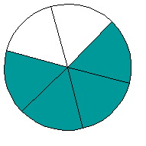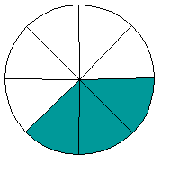
______ ______ ______

2 – Completa a tabela:

Fracção | Numerador | Denominador | Leitura da fracção
$\frac{3}{7}$
 | 5 | 2
 |  |  | Onze terços
$\frac{2}{5}$
 | 11 | 4

3 – Escreve sob a forma de fracção decimal:

a) 1,24 = b) 00,6 = c) 0,3 =

4 – Escreve sob a forma de numeral decimal:
$\frac{\text{250}}{\text{10}}=$$\frac{\text{30}}{\text{100}}=$
a) b) c)

5 – Usando os símbolos >, < ou =, completa de modo a obteres afirmações verdadeiras:
$\frac{4}{3}\text{.}\text{.}\text{.}\text{.}\text{.}\text{.}\frac{3}{3}$$\frac{1}{3}\text{.}\text{.}\text{.}\text{.}\text{.}\text{.}\frac{3}{6}$$\frac{3}{3}\text{.}\text{.}\text{.}\text{.}\text{.}\text{.}\frac{4}{4}$$0,2\text{.}\text{.}\text{.}\text{.}\text{.}\text{.}\frac{2}{\text{10}}$

6 – Completa, de modo a obteres fracções equivalentes:
$\frac{6}{\text{12}}=\frac{}{2}$$\frac{1}{5}=\frac{4}{}$$\frac{6}{2}=\frac{\text{30}}{}$

$\frac{2}{4}$$\frac{1}{4}$
9 – De um bolo, a Zélia comeu ao pequeno-almoço e ao almoço .
Calcula:
9.1 – a parte que a Zélia comeu.
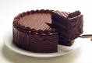

9.2 – parte que sobrou.

10 – A Diana fez um colar com pedras pretas e pedras brancas. Um terço das pedras que utilizou eram pretas. Pinta as pedras pretas do colar da Amélia representado abaixo.
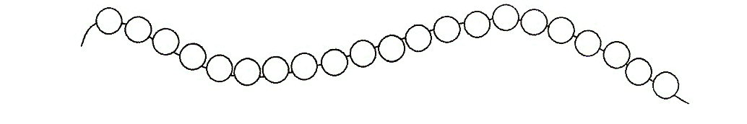



Boa! Terminaste a ficha!!

